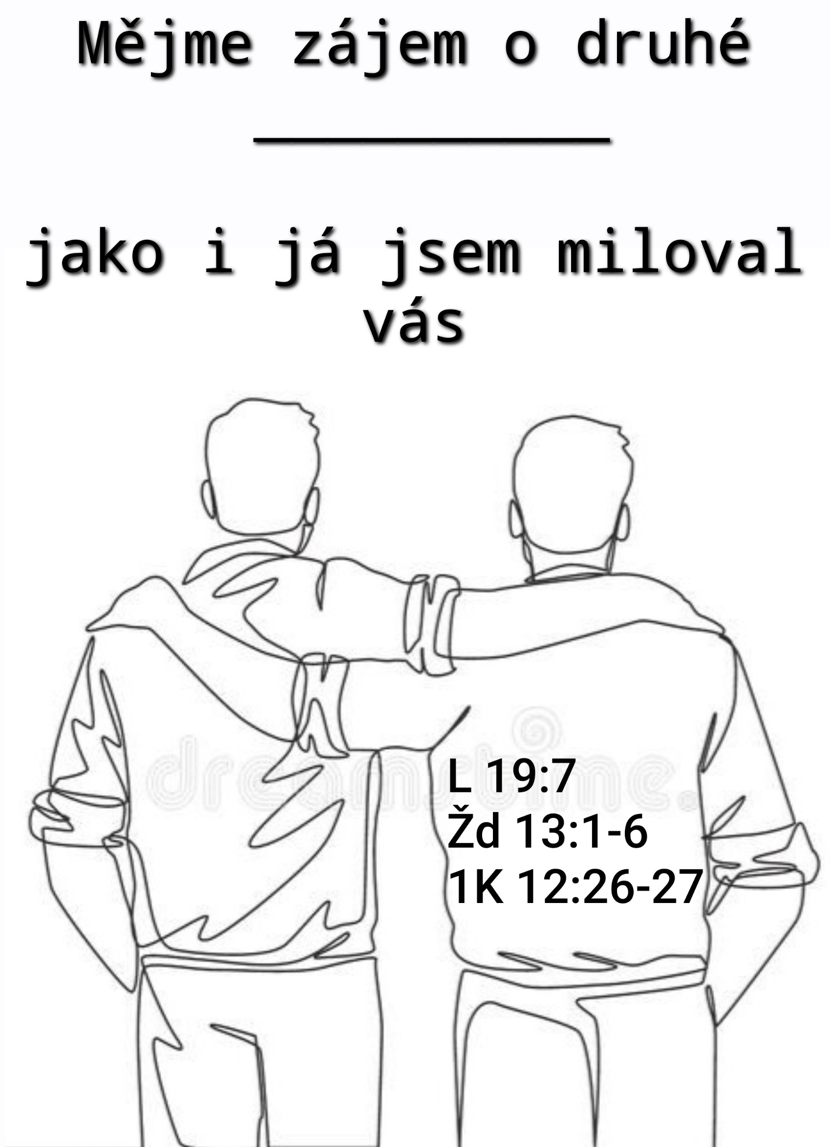
JAKO JÁ MILOVAL VÁS
Introit: "Všichni, kdo to uviděli, reptali: „On je hostem u hříšného člověka!“ L 19:7
Žd 13:1-6
1 K 12:26-27 „Trpí-li jeden úd, trpí spolu s ním všechny. A dochází-li slávy jeden úd, všechny se radují spolu s ním. Vy jste tělo Kristovo, a každý z vás je jedním z jeho údů.“

Začátek školního roku bývá začátkem nového období. Covidová izolace nás změnila. Ploty, které se objevily na vnějších hranicích evropské unie se objevily i v nás. Už se tolik nedíváme druhému do obličeje, vroucí stisk ruky už je výjimkou. Byli jsme násilím donuceni k ostražitosti. Prohloubila se naše nedůvěra k druhým. Na hranicích s Běloruskem nestaví Poláci plot s hroty otočenými dovnitř, ale ven. Proti cizím. Nebojí se, že by někdo utekl od nich ven, ale že by někdo z venku přišel k nim. To se promítlo i do změn naší duše. A my se teď musíme těmto postcovidovým syndromům postavit!

Ježíš nás přece naučil otevřít se. Nejprve Bohu, jako Otci, pak druhým, jako bližním. Nesmíme si to nechat ukrást prodělanou covidovou izolací. Musíme se znovu začít dávat. Nabídnout lásku. Zeptat se. Projevit zájem. Nabídnout pomocnou ruku. Odpovídat na maily … Půjde to ztuha. Stejně, jako to šlo ztuha, když jsme Boží lásku neznali. Ale pak jsme ji poznali. A začali Bohu důvěřovat. Přijali Boží lásku zjevenou v oběti Ježíše Krista. A tehdy se v nás něco změnilo. Posunulo. Ledy na našem srdci se hnuly. Kry našeho sobectví začaly praskat. A pak to šlo ráz na ráz. Proud Boží milosti naše ledovce strhl a odnesl pryč. Zmrzlý obličej roztál. Pod ním se objevil úsměv. Začali jsme věřit a důvěřovat. Dívat na svět s nadějí. Vidět v bližním bratra. V sestře jsme spatřili samotného Ježíše. Tak se láska Kristova rozlila v našich srdcích.

Vzpomínám to proto, že jsme v covidové „době ledové“ lecos zapomněli. Odnaučili se. Je to tak pohodlnější. Ale Kristus nás přece učil milovat jedni druhé. „Podle lásky pozná svět, komu patříme a že máme milujícího Otce v nebesích“, říkal. Znamená to zase začít riskovat. Pustit si druhého k tělu. Odvážit se důvěřovat mu. Nezatvrdit se při prvních neúspěších… Svět zraňuje. Vždycky zraňoval. Nabídnutá dlaň je někdy brána jako slabost. Náš bližní někdy své výhody využije a do dlaně bodne. Stane se nepřítelem. Ale i nepřátelé mohou být pokořeni Boží i naší láskou. Obětavostí a vytrvalostí. Pán a Spasitel nám dal příklad statečné důvěry, když vcházel do domů cizinců a hříšníků. Do domu Zachea. K těm, o nichž se předem vědělo, že mohou druhého podrazit, zneužít jeho dobroty, vytěžit a zmizet.

Ale my jsme u Krista viděli také i to, že někteří z nich, přemoženi nezištnou dobrotou, obrátili své srdce. A ledy v nich začaly praskat. To stojí za riziko. A i kdyby se to nestalo, neděláme to přece ze zištných důvodů. Jen proto, aby se někdo obrátil. Děláme to pro Ježíše. On je důvodem naší lásky k druhým.

Boží Slovo nás vyzývá k lásce ke druhým. Cizincům, vězňům, trpícím, partnerům, bratrům a sestrám. Pod slovem "cizinec" je míněn ten, kdo nesdílí stejné hodnoty, jako já. Kdo nechodí do stejné církve, kdo není vázán Desaterem, komu Boží Slovo není autoritou. A hle, v biblickém textu se píše, že mezi nimi mohou být andělé. Poslové přinášející zprávu od Nejvyššího. I oni se nám v určité chvíli mohou stát zprávou od Boha.

Bude těžké zase důvěřovat, zase se navštěvovat, zase spolu mluvit tváří v tvář a bez strachu ze zdí, které mezi námi vyrostly. Čím dřív však s odvahou začneme, tím líp. I v církvi potřebujeme jeden druhého. Někdy se říká, že sesláním Ducha svatého o Letnicích se narodila církev Kristova. Do té doby totiž každý z učedníků věřil a doufal především sám za sebe. Neměli žádný společný úkol. Mohli se klidně rozejít a každý žít svou víru v Ježíše po svém. Ale počínaje sesláním Ducha svatého je tu něco, co je začalo navzájem spojovat. Duch svatý totiž není dán každému zvlášť – individuálně, ale všem společně! Od té chvíle už nemohou jeden bez druhého být. Navzájem se potřebují a doplňují. Jeden druhého potěšuje a napomíná. Každý je jakoby jedním z plamenů jednoho velikého ohně. Jedním z orgánů jediného těla. Jednou slokou téže písně. Jednou kapkou mohutného deště, který zemi přináší vláhu a požehnání.

Sesláním Ducha svatého o Letnicích začala doslova náboženská revoluce. Lidé najednou přestali být závislí na svých knězích a prorocích. Každý poznával Boha na základě své vlastní zkušenosti a víry. Už, už by se chtělo říci – to znamená, že žádnou církev, oltáře, kostely, organizaci nebudou potřebovat! Každý si to teď vyříká s Pánem Bohem pěkně sám. Sám se pokárá, sám si odpustí, sám se pochválí, sám si požehná. My všichni jsme přece proroci. Každý bude učit jen sám sebe a hotovo.

Ale takto to Pán Bůh nechtěl. Když Písmo říká, že Duch svatý byl vylit na každého, znamená to, že nikdo z nás nemá Ducha svatého tj. pravdu, lásku, naději a radost plně k dispozici. Každý má jen její díl. Nikdo nemá všechny dary najednou. Každý má svá vlastní obdarování, která se s druhými vzájemně doplňují. To znamená, že se navzájem potřebujeme a jeden bez druhého neobejdeme. Ale ne tak, že budeme všichni závislí na jednom obdarovaném a mimořádném jedinci, ale tak, že každý potřebuje každého. Nikdo z nás není významnější, nikdo není obdarovanější či vyvolenější. Chceme-li poznat Boha, potřebujeme k tomu druhé lidi. A oni zase potřebují nás! Je to jako mozaika. Každý má jeden kamínek a teprve dohromady to dává obraz.

Jinými slovy, církev je tu proto, že se Pán Bůh rozhodl setkávat se s námi prostřednictvím druhých lidí. My sami sice můžeme Pánu Bohu věřit, můžeme se k němu modlit, můžeme se i pěkně chovat, ale s živým a jednajícím Bohem se setkáme teprve tehdy, když ho přijmeme a poznáme v našich bližních. Evangelium nám přece nekážou nebeští andělé, ale hříšní lidé. Boží odpuštění nám nepřinášejí naše pocity ani naše svědomí, ale chléb a víno, které nám podají naši bližní. A jestli máme Pána Boha opravdu rádi, to se pozná teprve tehdy, když pomůžeme člověku v nouzi. Můžeme stokrát vědět, co je správné a co si Pán Bůh přeje, ale když jsme v krizi a nevíme jak dál, musí nám to povědět druhý člověk.

Jsem přesvědčen, že nás Pán Bůh Duchem svatým jen „podělil“ úmyslně, aby nás tímto způsobem sblížil. Chtěl zbořit zdi, které jsme mezi sebou nastavěli. Chtěl nás naučit, abychom si jeden druhého vážili. Navzájem se hledali, naslouchali si a dovedli při sobě stát. Jestliže totiž vím, že ke mně Pán Bůh přichází v druhém člověku, musím se k němu začít jinak chovat. Nemohu se nad něj povyšovat, nemohu jím pohrdat. I když je to třeba můj nepřítel a soupeř, i když je mi třeba protivný – je to člověk, skrze kterého mi Bůh může něco dát. A naopak, jestliže vím, že i mně byl dán díl Ducha svatého dán, nemohu své obdarování skrývat pro sebe. Stávám se dlužníkem ostatních.

To, co jsme tu o církvi řekli, je ideál a důvod, proč církev existuje. Skutečnost však bývá odlišná. V církvi se také dějí mnohé nepěkné věci. Povyšování, pomlouvání, pokrytectví, honba za mocí a bohatstvím, náplast na špatné svědomí, berlička pro slabé. Život v církvi leckoho svádí k pokrytectví. Mnoho lidí je církví zklamáno – protože v ní nenachází, co hledali. Poctivost, lásku, porozumění, úctu, ohleduplnost a pomoc. Zdá se, že lepší je z takové církve a sboru odejít. Jenže i církev je společenstvím lidí všelijak pokřivených a hledajících Boží milost a odpuštění. I ta svatozář, kterou kolem sebe církev uměle a často trapně rozsvěcuje je jenom snahou být lepší než je. Z rodiny také člověk nemůže odejít a říci: „jste pokrytci, nezajímáte mě“. To protože ji sám tvoří a má za ni odpovědnost.

Žít společně, to je vždycky fuška a práce. Je to stejně těžké jako manželství. Ale stojí to za to! Žít v církvi má i velké zaslíbení. Je to místo, kde Duch Boží působí a dělá divy. Je to místo, kde se lidé podpírají a vzájemně nesou svá břemena. Je to místo, kde se lidská obdarování sčítají a násobí a z jednotlivých malých plamínků vzniká veliký oheň a žár Boží lásky.

„Dej Pane, ať nás Tvůj Duch spojí a naplní vzájemnou láskou i úctou, zbaví všeho odporného pokrytectví a otevře srdce k našim bližním“. Amen

